高二下化学小练（39）
1.下列结论正确的是 (填序号)。
①向AgCl悬浊液中加入NaI溶液时出现黄色沉淀，证明K_{sp}(AgCl)<K_{sp}(AgI)
②向浓度均为0.1 mol·L^{－1} NaCl和NaI混合溶液中滴加AgNO₃溶液，首先产生黄色沉淀，可推断K_{sp}(AgCl)>K_{sp}(AgI)
③由于K_{sp}(BaSO₄)＝1.08×10^{－10}，K_{sp}(BaCO₃)＝8.1×10^{－9}，因此BaSO₄沉淀不可能转化为BaCO₃沉淀
④将FeCl₃溶液加入Mg(OH)₂悬浊液中，振荡、可观察到沉淀由白色变为红褐色，验证Fe(OH)₃的溶解度小于Mg(OH)₂
⑤向BaSO₄饱和溶液中加入饱和Na₂CO₃溶液有白色沉淀生成，说明K_{sp}(BaSO₄)>K_{sp}(BaCO₃)
⑥ZnS沉淀中滴加CuSO₄溶液可以得到CuS沉淀的原因是溶解度小的沉淀易向溶解度更小的沉淀转化
⑦将H₂S气体通入AgNO₃与AgCl的悬浊液中产生黑色沉淀，说明K_{sp}(AgCl)>K_{sp}(Ag₂S)

2.已知K_{sp}(AgCl)＝1.8×10^{－10}，K_{sp}(AgI)＝1.0×10^{－16}。下列说法错误的是( )
A.AgCl不溶于水，不能转化为AgI
B.在含有浓度均为0.001 mol·L^{－1}的Cl－、I－的溶液中缓慢加入AgNO₃稀溶液，首先析出AgI沉淀
C.AgI比AgCl更难溶于水，所以AgCl可以转化为AgI
D.常温下，AgCl若要在NaI溶液中开始转化为AgI，则NaI的浓度必须不低于×10^{－11} mol·L^{－1}

3.已知如下物质的溶度积常数：K_{sp}(FeS)＝6.3×10^{－18}，K_{sp}(CuS)＝6.3×10^{－36}。下列说法正确的是( )
A.同温度下，CuS的溶解度大于FeS的溶解度
B.同温度下，向饱和FeS溶液中加入少量Na₂S固体后，K_{sp}(FeS)变小
C.向含有等物质的量的FeCl₂和CuCl₂的混合溶液中逐滴加入Na₂S溶液，最先出现的沉淀是FeS
D.除去工业废水中的Cu^{2＋}和Hg^{2＋}，可以选用FeS作沉淀剂

4.实验：①0.1 mol·L^{－1} AgNO₃溶液和0.1 mol·L^{－1}NaCl溶液等体积混合得到悬浊液a，过滤得到滤液b和白色沉淀c；②向滤液b中滴加0.1 mol·L^{－1} KI溶液，出现浑浊；③向沉淀c中滴加0.1 mol·L^{－1}KI溶液，沉淀变为黄色。
下列说法不正确的是( )
A.悬浊液a中存在沉淀溶解平衡：AgCl(s)Ag＋(aq)＋Cl－(aq)
B.滤液b中不含有Ag＋
C.③中颜色变化说明AgCl转化为AgI
D.实验可以证明AgI比AgCl更难溶
5.25 ℃时，已知下列三种金属硫化物的溶度积常数(K_{sp})分别为K_{sp}(FeS)＝6.3×10^{－18}；K_{sp}(CuS)＝6.3×10^{－36}；K_{sp}(ZnS)＝1.6×10^{－24}。下列关于常温时的有关叙述正确的是( )
A.硫化锌、硫化铜、硫化亚铁的溶解度依次增大
B.将足量的ZnSO₄晶体加入到0.1 mol·L^{－1}的Na₂S溶液中，Zn^{2＋}的浓度最大只能达到1.6×10^{－23} mol·L^{－1}
C.除去工业废水中含有的Cu^{2＋}，可采用FeS固体作为沉淀剂
D.向饱和的FeS溶液中加入FeSO₄溶液后，混合液中c(Fe^{2＋})变大、c(S^{2－})变小，但K_{sp}(FeS)变大
6.某温度时，Ag₂SO₄在水中的沉淀溶解平衡曲线如图所示。该温度下，下列说法正确的是( )
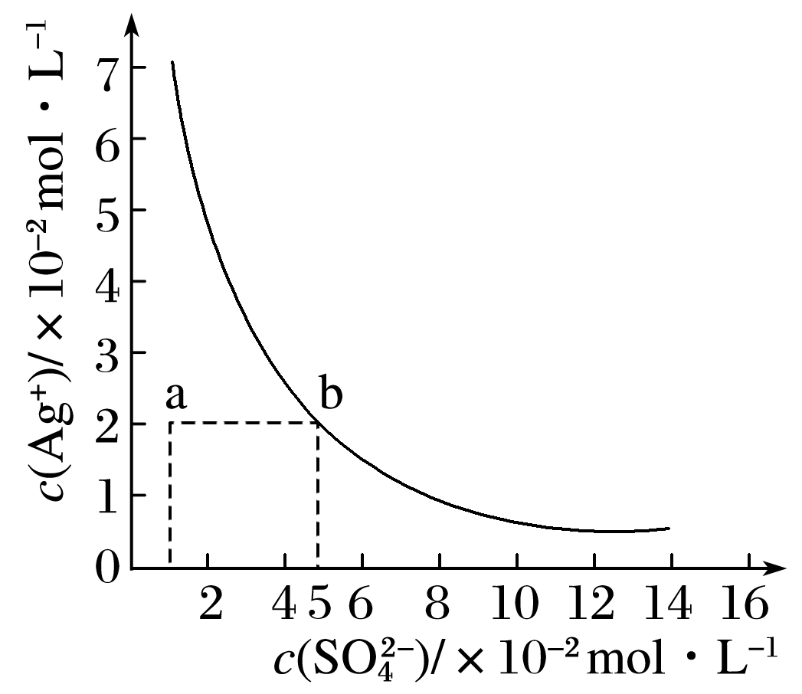
A.含有大量SO的溶液中肯定不存在Ag＋
B.0.02 mol·L^{－1}的AgNO₃溶液与0.02 mol·L^{－1}的Na₂SO₄溶液等体积混合不会生成沉淀
C.Ag₂SO₄的溶度积常数(K_{sp})为1×10^{－3}
D.a点表示Ag₂SO₄的不饱和溶液，蒸发可以使溶液由a点变到b点
7.(1)在25 ℃下，向浓度均为0.1 mol·L^{－1}的MgCl₂和CuCl₂混合溶液中逐滴加入氨水，先生成 沉淀(填化学式)，生成该沉淀的离子方程式为 。
(已知25 ℃时，K_{sp}[Mg(OH)₂]＝1.8×10^{－11}，K_{sp}[Cu(OH)₂]＝2.2×10^{－20})
(2)已知K_{sp}[Al(OH)₃]＝1.0×10^{－33}，K_{sp}[Fe(OH)₃]＝3.0×10^{－39}，pH＝7.1时Mn(OH)₂开始沉淀。室温下，除去MnSO₄溶液中的Fe^{3＋}、Al^{3＋}(使其浓度小于1×10^{－6} mol·L^{－1})，需调节溶液pH范围为 。

